**TRƯỜNG ĐẠI HỌC BÁCH KHOA HÀ NỘI**

ĐỒ ÁN TỐT NGHIỆP

**Xây dựng website tìm phòng trọ**

**TRẦN DUY ANH**

[ha.nt176742@sis.hust.edu.vn](mailto:ha.nt176742@sis.hust.edu.vn)

**Ngành Công nghệ thông tin**

**Giảng viên hướng dẫn:** TS. Đỗ Quốc Huy

Chữ kí GVHD

**Khoa:** Khoa học máy tính

**Trường:** Công nghệ thông tin và Truyền thông

**HÀ NỘI, 03/2023**

**LỜI CẢM ƠN**

Trong quá trình thực hiện đồ án tốt nghiệp, em đã nhận được sự giúp đỡ rất nhiệt tình của thầy cô trong bộ môn và giáo viên hướng dẫn trường đại học Bách Khoa.

Em xin gửi lời cảm ơn chân thành và sự tri ân sâu sắc đối với các thầy cô của trường, đặc biệt là các thầy cô bộ môn đã giúp đỡ em về tài liệu tham khảo để em có thể hoàn thành tốt Báo cáo đồ án tốt nghiệp. Và em cũng xin chân thành cám ơn giảng viên *TS. Đỗ Quốc Huy* đã nhiệt tình hướng dẫn hướng dẫn em trong việc lựa chọn đề tài nghiên cứu, hướng tiếp cận và giúp em chỉnh sửa những thiếu sót trong quá trình nghiên cứu.

Trong quá trình nghiên cứu, khó tránh khỏi sai sót, rất mong các thầy, cô bỏ qua và giúp em hoàn thiện hơn cho em. Đồng thời do trình độ lý luận cũng như kinh nghiệm thực tiễn còn hạn chế nên bài luận văn không thể tránh khỏi những thiếu sót, em rất mong nhận được ý kiến đóng góp từ phía thầy, cô để em học thêm được nhiều kinh nghiệm và sẽ hoàn thành tốt hơn.

Em xin chân thành cảm ơn!

**TÓM TẮT NỘI DUNG ĐỒ ÁN**

Hiện nay, Hà Nội có một số lượng lớn sinh viên ngoại tỉnh, đa số trong số sinh viên này đang phải ở trọ bên ngoài ký túc vì ký túc xá chỉ đáp ứng được từ 20-30% nhu cầu của sinh viên. Công việc đi tìm một phòng trọ như ý theo cách thức truyền thống là một việc rất tốn thời gian, công sức… Đặc biệt đối với các sinh viên mới nhập trường thì đây quả là một công việc rất phức tạp. Họ thường nhờ người thân ở Hà Nội đi tìm trước khi nhập học, những người được nhờ thường không có nhiều thời gian.

Để giúp đỡ sinh viên mới nhập trường, hội sinh viên ở các trường cũng đã có những chương trình hỗ trợ tìm nhà trọ. Tuy nhiên, các chương trình này chỉ kéo dài trong những ngày nhập trường nên số phòng cung cấp được cho tân sinh viên là không nhiều, hiệu quả chưa cao.

Khi không thể tìm được phòng trọ, các sinh viên buộc phải tìm đến các trung tâm môi giới. Thế nhưng chi phí cho lựa chọn này là cao và độ tin cậy thì rất thấp.

Với ưu thế của hình thức kinh doanh thương mại điện tử, website có thể cung cấp các địa chỉ nhà có thể thuê trên khắp địa bàn Hà Nội.

Các nguồn phòng được đăng trên web sẽ được bảo đảm về độ tin cậy với đầy đủ thông tin cần thiết cho việc đi tìm một phòng trọ như: giá phòng, diện tích, cấu tạo sàn nhà, trần nhà, một ảnh chụp toàn khu trọ, một ảnh chụp khu vệ sinh, các khoảng cách đến trường, bến xe buyt, chợ... cùng với ý kiến và yêu cầu của chủ nhà. Nếu phòng trọ vừa tìm được chưa vừa ý ,khách hàng có thể tiếp tục lựa chọn một phòng khác tiếp theo với mức chi phí giảm dần cho tới khi tìm được một căn phòng vừa ý.

Như vậy, hàng ngày nhu cầu tìm kiếm nhà trọ để thuê, cũng như tìm thuê mặt bằng làm văn phòng đại diện, địa điểm giao dịch là rất lớn. Nhưng bằng cánh nào để người cần thuê gặp được chủ nhà một cách cách dễ dàng và thuê được căn nhà ưng ý nhất? Hiện nay, nhu cầu tìm kiếm mọi thông tin trên internet đã trở nên khá phổ biến. Chính vì thế, đề tài của em là thiết kế một trang web tìm kiếm nhà trọ một cách nhanh chóng và hiệu quả nhất

# MỤC LỤC

CHƯƠNG 1. GIỚI THIỆU ĐỀ TÀI 9

1.1 Đặt vấn đề 9

1.2 Mục tiêu và phạm vi đề tài 9

1.3 Định hướng giải pháp 10

1.4 Bố cục đồ án 12

CHƯƠNG 2. KHẢO SÁT VÀ PHÂN TÍCH YÊU CẦU 13

2.1 Khảo sát hiện trạng 13

2.2 Tổng quan chức năng 14

2.2.1 Biểu đồ use case tổng quát 15

2.2.2 Biểu đồ use case phân rã 18

2.2.3 Quy trình nghiệp vụ Quy trình nghiệp vụ chung 21

2.3 Đặc tả chức năng 23

2.3.1 Đặc tả use case "Đăng nhập" 23

2.3.2 Đặc tả use case "Hiển thị sách mới" 23

2.3.3 Đặc tả use case “Chức năng đăng ký" 23

2.3.4 Đặc tả use case “Nâng cấp VIP" 24

2.3.5 Đặc tả use case “Quản lý người dùng" 24

2.3.6 Đặc tả use case “Quản lý lịch sử giao dịch" 25

2.4 Yêu cầu phi chức năng 25

CHƯƠNG 3. CÔNG NGHỆ SỬ DỤNG 22

3.1 Mô hình client - server 22

3.2 Ngôn ngữ lập trình PHP 22

3.3 Bootstrap 25

3.4 Mysql 26

CHƯƠNG 4. THIẾT KẾ VÀ TRIỂN KHAI 26

4.1 Thiết kế kiến trúc 26

4.1.1 Lựa chọn kiến trúc phần mềm 26

4.2 Thiết kế chi tiết 27

4.2.1 Thiết kế giao diện 27

4.2.2 Thiết kế lớp 29

4.2.3 Thiết kế cơ sở dữ liệu 32

4.3 Xây dựng ứng dụng 34

4.3.1 Thư viện và công cụ sử dụng 34

4.3.2 Kết quả đạt được 35

4.3.3 Minh họa các chức năng chính 36

4.4 Kiểm thử 69

4.5 Triển khai 70

CHƯƠNG 5. KẾT LUẬN VÀ HƯỚNG PHÁT TRIỂN 71

5.1 Kết luận 71

5.2 Hướng phát triển 71

TÀI LIỆU THAM KHẢO 71

**DANH MỤC HÌNH VẼ**

Hình 2.1 Giao diện app 4

Hình 2.2 Giao diện web  5

Hình 2.3 Use case tổng quan 7

Hình 2.4 Biểu đồ use case phân rã "Quản lý người dùng" 9

Hình 2.5 Biểu đồ use case phân rã "Quản lý sách" 10

Hình 2.6 Biểu đồ use case phân rã "Quản lý lịch sử giao dịch" 11

Hình 2.7 Biểu đồ use case phân rã "Quản lý thông tin cá nhân" 12

Hình 2.8 Biểu đồ quy trình nghiệp vụ chung 14

Hình 2.9 Biểu đồ quy trình nghiệp vụ quá trìnnh "Nâng cấp VIP" 15

Hình 2.10 Biểu đồ hoạt động chức năng đăng nhập 17

Hình 3.1 Hoạt động của mô hình client-server 22

Hình 3.2 Quy trình họat động của PHP 23

Hình 4.1 Mô hình MVC 27

Hình 4.2 Thiết kế chi tiết gói client 28

Hình 4.3 Thiết kế chi tiết gói server 29

Hình 4.4 Bố cục giao diện 30

Hình 4.5 Sơ đồ thực thể liên kết ER 34

Hình 4.6 Chi tiết cơ sở dữ liệu 34

Hình 4.7 Giao diện chức năng đăng ký tài khoản mới 39

Hình 4.8 Giao diện trang chủ 39

Hình 4.9 Giao diện chức năng đăng nhập 40

Hình 4.10 Giao diện chức năng hiển thị sách mới 41

Hình 4.11 Giao diện chức năng quản lý sách 41

Hình 4.12 Giao diện chức năng thêm mới sách 42

Hình 4.13 Giao diện chức năng cập nhật sách 43

Hình 4.14 Giao diện chức năng xóa sách 44

Hình 4.15 Giao diện chức năng quản lý người dùng 45

Hình 4.16 Giao diện chức năng khóa người dùng 46

Hình 4.17 Giao diện chức năng mở khóa người dùng 47

Hình 4.18 Giao diện chức năng quản lý lịch sử giao dịch  47

Hình 4.19 Giao diện chức năng xác nhận giao dịch 48

Hình 4.20 Giao diện chức năng nâng cấp tài khoản 49

# DANH MỤC BẢNG BIỂU

Bảng 2.1 Ưu nhược điểm của app 4

Bảng 2.2 Ưu nhược điểm của web 5

Bảng 2.3 Mô tả use case tổng quan với tác nhân là khách vãng lai 8

Bảng 2.4 Mô tả use case tổng quan với tác nhân là người dùng 8

Bảng 2.5 Mô tả use case tổng quan với tác nhân là tài khoản VIP 8

Bảng 2.6 Mô tả use case tổng quan với tác nhân là quản trị viên 9

Bảng 2.7 Mô tả use case phân rã “Quản lý người dùng” 10

Bảng 2.8 Mô tả use case phân rã “Quản lý sách” 11

Bảng 2.9 Mô tả use case phân rã “Quản lý lịch sử giao dịch” 12

Bảng 2.10 Mô tả use case phân rã “Đăng ký” 13

Bảng 2.11 Đặc tả use case "Đăng nhập" 16

Bảng 2.12 Đặc tả use case "Xem thông tin sách" 18

Bảng 2.13 Đặc tả use case "Xem chi tiết bài đăng" 19

Bảng 2.14 Đặc tả use case "Nâng cấp VIP" 20

Bảng 4.1 Thiết kế chi tiết lớp sách 30

Bảng 4.2 Thiết kế chi tiết lớp người dùng 31

Bảng 4.3 Thiết kế chi tiết lớp quản trị 32

Bảng 4.4 Thiết kế chi tiết lớp lịch sử giao dịch 32

Bảng 4.6 Thiết kế chi tiết bảng nguoidung 35

Bảng 4.7 Thiết kế chi tiết bảng sach 35

Bảng 4.8 Thiết kế chi tiết bảng quantri 36

Bảng 4.9 Thiết kế chi tiết bảng lichsugiaodich 36

Bảng 4.13 Danh sách thư viện và công cụ sử dụng 38

Bảng 4.14 Thống kê thông tin ứng dụng 38

Bảng 4.15 Bảng phương pháp kiểm thử 52

Bảng 4.16 Bảng kết quả kiểm thử 53

# DANH MỤC THUẬT NGỮ VÀ TỪ VIẾT TẮT

|  |  |
| --- | --- |
| **Thuật ngữ** | **Ý nghĩa** |
| API  ĐATN CNTT CRUD  CSDL HTML  MUI PHP  UI/UX | Giao diện lập trình ứng dụng (Application Programming Interface) Đồ án tốt ngghiệp)  Công nghệ thông tin  Tạo mới, Đọc, Sửa, Xóa (Create, Read, Update, Delete)  Cơ sở dữ liệu  Ngôn ngữ đánh dấu siêu văn bản (HyperText Markup Language) Thư viện React JS (Material UI)  Ngôn ngữ lập trình kịch bản (Hypertext Preprocessor)  Giao diện người dùng/ Trải nghiệm người dùng (User Interface / User  Experience) |

# CHƯƠNG 1. GIỚI THIỆU ĐỀ TÀI

# Đặt vấn đề

Công nghệ thông tin ngày càng phát triển , đóng vai trò cực kì quan trọng trong nền kinh tế - văn hoá – xã hội của mỗi Quốc gia . Công nghệ thông tin và đặc biệt là Internet đã giúp cho con người thay đổi cách sống , cách làm việc , cách liên lạc , cách tiếp cận với thông tin theo hướng nhanh chóng và tiện lợi nhất . Đất nước Việt Nam chúng ta dạng trên đà phát triển . Nhân lực tại các thành phố cảng ngày càng tang , nên nhu cầu tìm kiếm nhà trọ để thuê , cũng như tìm thuê mặt bằng làm văn phòng đại diện , địa điểm giao dịch là rất lớn . Nếu trước đây việc tìm kiếm nhà trọ chủ yếu thông qua các kênh môi giới tốn kém hay dân quảng cáo phát tờ rơi vừa không hiệu qua lại gây mất mỹ quan , nhưng bằng cánh nào để người cần thuê gặp được chu nhà một cách cách dễ dàng và thuê được căn nhà ưng ý nhất ? Như đã nói ở trên , nhu cầu tìm kiếm mọi thông tin trên internet đã trở nên khá phổ biến.

Hiện nay, Hà Nội có một số lượng lớn sinh viên ngoại tỉnh, đa số trong số sinh viên này đang phải ở trọ bên ngoài ký túc vì ký túc xá chỉ đáp ứng được từ 20-30% nhu cầu của sinh viên. Công việc đi tìm một phòng trọ như ý theo cách thức truyền thống là một việc rất tốn thời gian, công sức… Đặc biệt đối với các sinh viên mới nhập trường thì đây quả là một công việc rất phức tạp. Họ thường nhờ người thân ở Hà Nội đi tìm trước khi nhập học, những người được nhờ thường không có nhiều thời gian.

Để giúp đỡ sinh viên mới nhập trường, hội sinh viên ở các trường cũng đã có những chương trình hỗ trợ tìm nhà trọ. Tuy nhiên, các chương trình này chỉ kéo dài trong những ngày nhập trường nên số phòng cung cấp được cho tân sinh viên là không nhiều, hiệu quả chưa cao.

# Mục tiêu và phạm vi đề tài

Chính vì thế , đề tài của chúng em là thiết kế một trang web tìm kiếm nhà trọ một cách nhanh chóng và hiệu qua nhất . Sau khi đưa ra được ý tưởng chúng em tiến hành phân tích và thiết kế ý tưởng của mình trong bài tiểu luận môn học Phân tích thiết kế hệ thống với đề tài Website tìm kiếm nhà trọ.

Website tìm phòng trọ ra đời nhằm giúp cho việc tìm nhà trọ đối với sinh viên đặc biệt là với tân sinh viên – trở nên dễ dàng và thuận tiện.

Với ưu thế của hình thức kinh doanh thương mại điện tử, website có thể cung cấp các địa chỉ nhà có thể thuê trên khắp địa bàn Hà Nội.

Các nguồn phòng được đăng trên web sẽ được bảo đảm về độ tin cậy với đầy đủ thông tin cần thiết cho việc đi tìm một phòng trọ như: giá phòng, diện tích, cấu tạo sàn nhà, trần nhà, một ảnh chụp toàn khu trọ, một ảnh chụp khu vệ sinh, các khoảng cách đến trường, bến xe buyt, chợ... cùng với ý kiến và yêu cầu của chủ nhà. Nếu phòng trọ vừa tìm được chưa vừa ý ,khách hàng có thể tiếp tục lựa chọn một phòng khác tiếp theo với mức chi phí giảm dần cho tới khi tìm được một căn phòng vừa ý.

Như vậy, hàng ngày nhu cầu tìm kiếm nhà trọ để thuê, cũng như tìm thuê mặt bằng làm văn phòng đại diện, địa điểm giao dịch là rất lớn. Nhưng bằng cánh nào để người cần thuê gặp được chủ nhà một cách cách dễ dàng và thuê được căn nhà ưng ý nhất? Hiện nay, nhu cầu tìm kiếm mọi thông tin trên internet đã trở nên khá phổ biến. Chính vì thế, đề tài của em là thiết kế một trang web tìm kiếm nhà trọ một cách nhanh chóng và hiệu quả nhất

# Định hướng giải pháp

Để xây dựng trang Web rìm phòng trọ đáp ứng các nhu cầu trên, em đã xây dựng website với các tính năng sau :

. Phía người dùng:

Cho phép người dùng truy cập website và có những tính năng:

Giao diện hiển thị trang chủi: tìm phòng trọ thường cung cấp giao diện hiển thị danh sách các phòng trọ mới đăng để người dùng có thể dễ dàng tìm kiếm .

Chức năng đăng ký: Người dùng có thể đăng ký tài khoản trên website.

Giao diện cho người dùng đăng ký: Website tìm phòng trọ cung cấp giao diện cho người dùng đăng ký tài khoản bằng cách nhập thông tin cá nhân như tên, username và mật khẩu.

Chức năng đăng nhập: Người dùng có thể đăng nhập vào tài khoản của mình trên website tìm phòng trọ để truy cập vào các tính năng và chức năng khác.

Giao diện cho người dùng đăng nhập: Website tìm phòng trọ cung cấp giao diện cho người dùng đăng nhập bằng cách nhập tài khoản và mật khẩu đã đăng

ký trước đó.

Chức năng xem chi tiết bài đăng: Người dùng có thể xem nội dung chi tiết của bài đăng, bao gồm các thông tin, mô tả .

Giao diện hiển thị nội dung chi tiết của bài đăng: Website tìm phòng trọ cung cấp giao diện hiển thị nội dung chi tiết của bài đăng, bao gồm các thông tin.

Chức năng đăng tin: Người dùng có thể đăng tin phòng trọ.

Chức năng cập nhật tin: Người dùng có thể cập nhật thông tin phòng trọ đã đăng.

Chức năng xóa tin: Người dùng có thể xóa bài đăng phòng trọ.

Chức năng hiển thị danh sách bài đăng: Người dùng có thể xem lại các danh sách bài đăng họ đã đăng, từ dó có thể cập nhật hoặc xóa bài đăng.

# Bố cục đồ án

Phần còn lại của báo cáo đồ án tốt nghiệp này được tổ chức như sau.

**Chương 2** khảo sát một số trang web, app tìm trọ được nhiều người sử dụng hiện nay. Dựa vào cơ sở đó, em đã liệt kê ra các chức năng cần thiết cho trang web, xây dựng biểu đồ use case để thấy rõ tương tác của các tác nhân đối với hệ thống, đặc tả chi tiết các usecase và một số yêu cầu phi chức năng.

**Chương 3** em giới thiệu về công nghệ được sử dụng để xây dựng trang web mô hình Client-Server, PHP và MySQL.

**Chương 4** em đưa ra các thiết kế từ tổng quan đến chi tiết của cả hệ thống để thấy rõ hơn từng thành phần của hệ thống và mối quan hệ giữa các thành phần đó với nhau. Trình bày kết quả đạt được, một số hình ảnh minh họa và cuối cùng là kiểm thử cho một vài chức năng quan trọng.

**Chương 5**, chương kết của của báo cáo đồ án, để qua đó em nhìn lại kết quả mình đã đạt được, tổng kết kiến thức đã học và các kinh nghiệm rút ra. Cuối cùng là một vài hướng phát triển để cải thiện, nâng cao chất lượng cho trang web nhưng vì thời gian còn hạn chế nên em chưa kịp thực hiện.

Như vậy, trong **chương** **1** đã thể hiện rõ được tổng quan đề tài, định hướng phát triển của đề tài và bố cục đề tài.

# 

# CHƯƠNG 2. KHẢO SÁT VÀ PHÂN TÍCH YÊU CẦU

# Khảo sát hiện trạng

Công nghệ thông tin ngày càng phát triển , đóng vai trò cực kì quan trọng trong nền kinh tế - văn hoá – xã hội của mỗi Quốc gia . Công nghệ thông tin và đặc biệt là Internet đã giúp cho con người thay đổi cách sống , cách làm việc , cách liên lạc , cách tiếp cận với thông tin theo hướng nhanh chóng và tiện lợi nhất . Đất nước Việt Nam chúng ta dạng trên đà phát triển . Nhân lực tại các thành phố cảng ngày càng tang , nên nhu cầu tìm kiếm nhà trọ để thuê , cũng như tìm thuê mặt bằng làm văn phòng đại diện , địa điểm giao dịch là rất lớn . Nếu trước đây việc tìm kiếm nhà trọ chủ yếu thông qua các kênh môi giới tốn kém hay dân quảng cáo phát tờ rơi vừa không hiệu qua lại gây mất mỹ quan , nhưng bằng cánh nào để người cần thuê gặp được chu nhà một cách cách dễ dàng và thuê được căn nhà ưng ý nhất ? Như đã nói ở trên , nhu cầu tìm kiếm mọi thông tin trên internet đã trở nên khá phổ biến.

Hiện nay, Hà Nội có một số lượng lớn sinh viên ngoại tỉnh, đa số trong số sinh viên này đang phải ở trọ bên ngoài ký túc vì ký túc xá chỉ đáp ứng được từ 20-30% nhu cầu của sinh viên. Công việc đi tìm một phòng trọ như ý theo cách thức truyền thống là một việc rất tốn thời gian, công sức… Đặc biệt đối với các sinh viên mới nhập trường thì đây quả là một công việc rất phức tạp. Họ thường nhờ người thân ở Hà Nội đi tìm trước khi nhập học, những người được nhờ thường không có nhiều thời gian.

Chính vì thế , đề tài của chúng em là thiết kế một trang web tìm kiếm nhà trọ một cách nhanh chóng và hiệu qua nhất . Sau khi đưa ra được ý tưởng chúng em tiến hành phân tích và thiết kế ý tưởng của mình trong bài tiểu luận môn học Phân tích thiết kế hệ thống với đề tài **Website tìm kiếm nhà trọ**.

# Tổng quan chức năng

Sau khi thực hiện khảo sát, em đã xác định được chức năng cần thiết của hệ thống. Từ đó xây dựng các biểu đồ use case, các quy trình nghiệp vụ quan trọng. Cách thiết kế các biểu đồ em tham khảo từ tài liệu .

* Giao diện trang chủ
* Giao diện hiển thị danh sách các tin đăng phòng trọ
* Chức năng đăng ký
* Giao diện cho người dùng đăng ký
* Chức năng đăng nhập
* Giao diện cho người dùng đăng nhập
* Chức năng xem chi tiết bài đăng
* Giao diện hiển thị nội dung chi tiết của bài đăng
* Chức năng tìm kiếm
* Giao diện hiển thị kết quả tìm kiếm
* Chức năng đăng tin
* Chức năng cập nhập bài đăng
* Chức năng xóa bài đăng
* Chức năng quản lý danh sách bài đăng

# Biểu đồ use case tổng quát

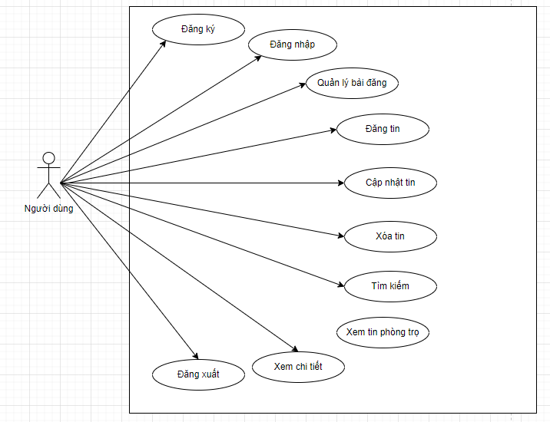

**Hình 2.3:** Use case tổng quan

Dưới đây là mô tả biểu đồ use case tổng quan như hình 2.3.

* + - Tác nhân: Người dùng
    - Vai trò: Người dùng đăng nhập vào hệ thống sẽ có các chức năng sau:
    - Trang chủ
    - Giao diện hiển thị bài đăng mới
    - Chức năng đăng ký
    - Giao diện cho người dùng đăng ký
    - Chức năng đăng nhập
    - Giao diện cho người dùng đăng nhập
    - Chức năng đọc chi tiết bài đăng
    - Giao diện hiển thị nội dung chi tiết của bài đăng
    - Chức năng quản lý bài đăng
    - Giao diện hiển thị danh sách các bài đã đăng.
    - Chức năng đăng tin
    - Giao diện đăng tin
    - Chức năng cập nhật bài đăng
    - Giao diện cập nhật bài đăng
    - Chức năng xóa bài đăng
    - Chức năng tìm kiếm
    - Giao diện hiển thị kết quả tìm kiếm
    - Chức năng đăng xuất

# Đặc tả chức năng

# Đặc tả use case "Đăng nhập"

Người dùng truy cập vào trang web tìm phòng trọ.

Người dùng nhập thông tin đăng nhập để đăng nhập vào tài khoản của mình trên trang web.

Hệ thống xác thực thông tin đăng nhập của người dùng.

Người dùng truy cập trang thông tin cá nhân để cập nhật thông tin của mình.

Người dùng chọn tùy chọn "Cập nhật thông tin" trên trang thông tin cá nhân.

Hệ thống chuyển người dùng đến trang cập nhật thông tin cá nhân.

Người dùng nhập thông tin mới vào các trường dữ liệu như tên hiển thị, tên tài khoản…

Sau khi hoàn thành nhập thông tin mới, người dùng xác nhận thông tin đã nhập và gửi yêu cầu lưu thông tin mới.

Hệ thống xác nhận yêu cầu cập nhật thông tin và lưu thông tin mới vào cơ sở dữ liệu của người dùng.

Hệ thống hiển thị thông báo cho người dùng biết rằng thông tin đã được cập nhật thành công.

# Đặc tả use case “Chức năng đăng ký"

Đối với chức năng này, chúng ta cũng sử dụng hai đối tượng là người dùng và server. Các bước thực hiện sẽ như sau:

* Giao diện cho người dùng đăng ký
* Đối với chức năng này, chúng ta sử dụng hai đối tượng là người dùng và server.
* Các bước thực hiện sẽ như sau:
* Người dùng yêu cầu truy cập trang đăng ký
* Server trả về giao diện cho người dùng điền thông tin đăng ký

Người dùng điền thông tin đăng ký và gửi yêu cầu đăng ký lên server

Server lưu thông tin đăng ký và gửi email xác nhận đến người dùng

# Đặc tả use case “Quản lý bài đăng"

Người dùng truy cập vào trang web tìm phòng trọ.

Người dùng nhập thông tin đăng nhập để đăng nhập vào tài khoản của mình trên trang web.

Hệ thống xác thực thông tin đăng nhập của người dùng.

Người dùng truy cập trang thông tin cá nhân để cập nhật thông tin của mình.

Người dùng chọn tùy chọn "Quản lý bài đăng" trên trang thông tin cá nhân.

Hệ thống chuyển người dùng đến trang quản lý bài đăng.

# Đặc tả use case “Đăng tin"

# Người dùng truy cập vào trang web tìm phòng trọ.

# Người dùng nhập thông tin đăng nhập để đăng nhập vào tài khoản của mình trên trang web.

# Hệ thống xác thực thông tin đăng nhập của người dùng.

# Người dùng truy cập trang thông tin cá nhân.

# Người dùng chọn tùy chọn "Đăng tin" trên trang thông tin cá nhân.

# Website hiển thị giao diện đăng tin cho người dùng

# Người dùng tiến hành nhập các thông tin cho bài đăng mới như :

# Tiêu đề

# Giá thuê

# Ảnh

# Ảnh đính kèm

# Số điện thoại

# Bản đồ

# Địa chỉ

# Mô tả

# Sau khi nhập các thông tin trên, người nhập bấm vào nút “Đăng tin” để thực hiện đăng tin

# Hệ thống chuyển người dùng đến trang quản lý bài đăng.

# Đặc tả use case “Cập nhật tin”

# Người dùng truy cập vào trang web tìm phòng trọ.

# Người dùng nhập thông tin đăng nhập để đăng nhập vào tài khoản của mình trên trang web.

# Hệ thống xác thực thông tin đăng nhập của người dùng.

# Người dùng truy cập trang thông tin cá nhân.

# Người dùng chọn tùy chọn "Sửan" trên trang thông tin cá nhân.

# Website hiển thị giao diện đăng tin cho người dùng

# Người dùng tiến hành nhập các thông tin cho bài đăng mới như :

# Tiêu đề

# Giá thuê

# Ảnh

# Ảnh đính kèm

# Số điện thoại

# Bản đồ

# Địa chỉ

# Mô tả

# Sau khi nhập các thông tin, người nhập bấm vào nút “Lưu” để thực hiện cập nhật thông tin

# Hệ thống chuyển người dùng đến trang quản lý bài đăng.

# Đặc tả use case “Xóa tin”

# Người dùng truy cập vào trang web tìm phòng trọ.

# Người dùng nhập thông tin đăng nhập để đăng nhập vào tài khoản của mình trên trang web.

# Hệ thống xác thực thông tin đăng nhập của người dùng.

# Người dùng truy cập trang thông tin cá nhân.

# Người dùng chọn tùy chọn "Đăng tin" trên trang thông tin cá nhân.

# Website hiển thị giao diện đăng tin cho người dùng

# Người dùng tiến hành nhập các thông tin cho bài đăng mới như :

# ✓ Tiêu đề

# ✓ Giá thuê

# ✓ Ảnh

# ✓ Ảnh đính kèm

# ✓ Số điện thoại

# ✓ Bản đồ

# ✓ Địa chỉ

# ✓ Mô tả

# Sau khi nhập các thông tin trên, người nhập bấm vào nút “Đăng tin” để thực hiện đăng tin

# Hệ thống chuyển người dùng đến trang quản lý bài đăng.

# Đặc tả use case “Tìm kiếm”

# Người dùng truy cập vào trang web tìm phòng trọ.

# Người dùng nhập thông tin đăng nhập để đăng nhập vào tài khoản của mình trên trang web.

# Hệ thống xác thực thông tin đăng nhập của người dùng.

# Người dùng truy cập trang thông tin cá nhân.

# Người dùng chọn tùy chọn "Đăng tin" trên trang thông tin cá nhân.

# Website hiển thị giao diện đăng tin cho người dùng

# Người dùng tiến hành nhập các thông tin cho bài đăng mới như :

# ✓ Tiêu đề

# ✓ Giá thuê

# ✓ Ảnh

# ✓ Ảnh đính kèm

# ✓ Số điện thoại

# ✓ Bản đồ

# ✓ Địa chỉ

# ✓ Mô tả

# Sau khi nhập các thông tin trên, người nhập bấm vào nút “Đăng tin” để thực hiện đăng tin

# Hệ thống chuyển người dùng đến trang quản lý bài đăng.

# Đặc tả use case “Xem tin phòng trọ”

# Người dùng truy cập vào trang web tìm phòng trọ.

# Người dùng nhập thông tin đăng nhập để đăng nhập vào tài khoản của mình trên trang web.

# Hệ thống xác thực thông tin đăng nhập của người dùng.

# Người dùng truy cập trang thông tin cá nhân.

# Người dùng chọn tùy chọn "Đăng tin" trên trang thông tin cá nhân.

# Website hiển thị giao diện đăng tin cho người dùng

# Người dùng tiến hành nhập các thông tin cho bài đăng mới như :

# ✓ Tiêu đề

# ✓ Giá thuê

# ✓ Ảnh

# ✓ Ảnh đính kèm

# ✓ Số điện thoại

# ✓ Bản đồ

# ✓ Địa chỉ

# ✓ Mô tả

# Sau khi nhập các thông tin trên, người nhập bấm vào nút “Đăng tin” để thực hiện đăng tin

# Hệ thống chuyển người dùng đến trang quản lý bài đăng.

# Đặc tả use case “Xem chi tiết”

# Người dùng truy cập vào trang web tìm phòng trọ.

# Người dùng nhập thông tin đăng nhập để đăng nhập vào tài khoản của mình trên trang web.

# Hệ thống xác thực thông tin đăng nhập của người dùng.

# Người dùng truy cập trang thông tin cá nhân.

# Người dùng chọn tùy chọn "Đăng tin" trên trang thông tin cá nhân.

# Website hiển thị giao diện đăng tin cho người dùng

# Người dùng tiến hành nhập các thông tin cho bài đăng mới như :

# ✓ Tiêu đề

# ✓ Giá thuê

# ✓ Ảnh

# ✓ Ảnh đính kèm

# ✓ Số điện thoại

# ✓ Bản đồ

# ✓ Địa chỉ

# ✓ Mô tả

# Sau khi nhập các thông tin trên, người nhập bấm vào nút “Đăng tin” để thực hiện đăng tin

# Hệ thống chuyển người dùng đến trang quản lý bài đăng.

# Đặc tả use case “Đăng xuất”

# Người dùng truy cập vào trang web tìm phòng trọ.

# Người dùng nhập thông tin đăng nhập để đăng nhập vào tài khoản của mình trên trang web.

# Hệ thống xác thực thông tin đăng nhập của người dùng.

# Người dùng truy cập trang thông tin cá nhân.

# Người dùng chọn tùy chọn "Đăng tin" trên trang thông tin cá nhân.

# Website hiển thị giao diện đăng tin cho người dùng

# Người dùng tiến hành nhập các thông tin cho bài đăng mới như :

# ✓ Tiêu đề

# ✓ Giá thuê

# ✓ Ảnh

# ✓ Ảnh đính kèm

# ✓ Số điện thoại

# ✓ Bản đồ

# ✓ Địa chỉ

# ✓ Mô tả

# Sau khi nhập các thông tin trên, người nhập bấm vào nút “Đăng tin” để thực hiện đăng tin

# Hệ thống chuyển người dùng đến trang quản lý bài đăng.

# Yêu cầu phi chức năng

Ngoài những chức năng chính đã được nêu ở mục 2.3, trang web còn đáp ứng các yêu cầu phi chức năng như sau:

* + - Giao diện người dùng:
      * Giao diện thân thiện với người dùng, thống nhất về màu sắc, vị trí. Sự phân quyền mạch lạc, chặt chẽ giúp quản lý hệ thống dễ dàng.
      * Các use case do Người dùng, Chuyên gia và Quản trị viên sử dụng thì Khách cần đăng nhập với vai trò tương ứng.
      * Cung cấp giao diện web responsive - phù hợp với nhiều kích cỡ màn hình cho phía các tác nhân.
    - Bảo mật hệ thống: Đảm bảo người dùng có thể truy cập và thao tác với các chức năng trong hệ thống đúng với quyền được cấp.
    - Độ tin cậy: Qua quá trình kiểm thử, em đã sửa hết các lỗi có khả năng phát sinh.
    - Yêu cầu tương thích: Trang web tương ứng với một số trình duyệt hiện nay như Chrome.

Trong **chương** **2**, em đã tìm hiểu đưa rút ra một số yêu cầu cần thiết cho trang web, các chức năng của trang web cũng được biểu diễn qua biểu đồ use case với từng tác nhân liên quan, và trình bày các yêu cầu phi chức năng.

# CHƯƠNG 3. CÔNG NGHỆ SỬ DỤNG

# Mô hình client - server

Mô hình Client Server là mô hình mạng máy tính trong đó các máy tính con được đóng vai trò như một máy khách, chúng làm nhiệm vụ gửi yêu cầu đến các máy chủ. Để máy chủ xử lý yêu cầu và trả kết quả về cho máy khách đó. Hoạt động của mô hình client-server được minh họa như hình 3.11.

Trong mô hình Client Server, server chấp nhận tất cả các yêu cầu hợp lệ từ mọi nơi khác nhau trên Internet, sau đó trả kết quả về máy tính đã gửi yêu cầu đó

Máy tính được coi là máy khách khi chúng làm nhiệm vụ gửi yêu cầu đến các máy chủ và đợi câu trả lời được gửi về.

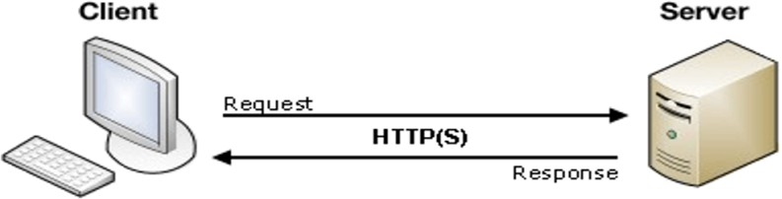

**Hình 3.1:** Hoạt động của mô hình client-server

Để máy khách và máy chủ có thể giao tiếp được với nhau thì giữa chúng phải có một chuẩn nhất định, và chuẩn đó được gọi là giao thức. Một số giao thức được sử dụng phổ biến hiện nay như: HTTPS, TCP/IP, FTP,...

Nếu máy khách muốn lấy được thông tin từ máy chủ, chúng phải tuân theo một giao thức mà máy chủ đó đưa ra. Nếu yêu cầu đó được chấp nhận thì máy chủ sẽ thu thập thông tin và trả về kết quả cho máy khách yêu cầu. Bởi vì Server - máy chủ luôn luôn trong trạng thái sẵn sàng để nhận yêu cầu từ client nên chỉ cần client gửi yêu cầu tín hiệu và chấp nhận yêu cầu đó thì server sẽ trả kết quả về phía client trong thời gian ngắn nhất.

# Ngôn ngữ lập trình PHP

**PHP** - viết tắt hồi quy của **"Hypertext Preprocessor"**, là một ngôn ngữ lập trình kịch bản được chạy ở phía server nhằm sinh ra mã HTML trên client. PHP đã trải qua rất nhiều phiên bản và được tối ưu hóa cho các ứng dụng web, với cách viết mã rõ ràng, tốc độ nhanh, dễ học nên PHP đã trở thành một ngôn ngữ lập trình web rất phổ biến.

1<https://codelearn.io/sharing/tim-hieu-ve-mo-hinh-client-server>

PHP chạy trên môi trường Webserver và lưu trữ dữ liệu thông qua hệ quản trị cơ sở dữ liệu nên PHP thường đi kèm với Apache, MySQL và hệ điều hành Linux (LAMP).

* + - Apache là một phần mềm web server có nhiệm vụ tiếp nhận yêu cầu từ trình duyệt người dùng sau đó chuyển giao cho PHP xử lý và gửi trả lại cho trình duyệt.
    - Linux: Hệ điều hành mã nguồn mở được sử dụng rất rộng rãi cho các web- server. Thông thường các phiên bản được sử dụng nhiều nhất là RedHat En- terprise Linux, Ubuntu...

Khi người sử dụng gọi trang PHP, Web Server sẽ triệu gọi PHP Engine để thông dịch trang PHP và trả kết quả cho người dùng.

Quy trình hoạt động của PHP được mô tả như hình 3.22.

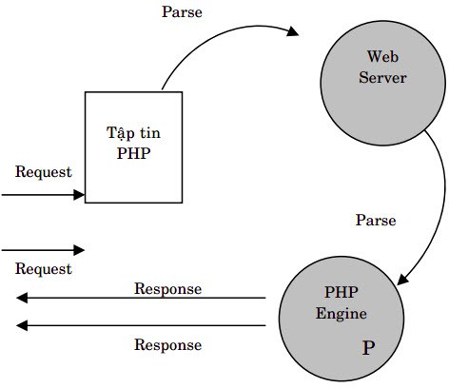

**Hình 3.2:**Quy trình họat động của PHP

PHP là một ngôn ngữ lập trình được kết nối chặt chẽ với máy chủ, là một công nghệ phía máy chủ (Server-Side) và không phụ thuộc vào môi trường (cross-platform). Đây là hai yếu tố rất quan trọng, thứ nhất khi nói công nghệ phía máy chủ tức là nói đến mọi thứ trong PHP đều xảy ra trên máy chủ, thứ hai, chính vì tính chất không phụ thuộc môi trường cho phép PHP chạy trên hầu hết trên các hệ điều hành như Windows, Unix và nhiều biến thể của nó.

Đặc biệt các mã kịch bản PHP viết trên máy chủ này sẽ làm việc bình thường trên máy chủ khác mà không cần phải chỉnh sửa hoặc chỉnh sửa rất ít.

Khi một trang Web muốn được dùng ngôn ngữ PHP thì phải đáp ứng được tất cả các quá trình xử lý thông tin trong trang Web đó, sau đó đưa ra kết quả ngôn ngữ HTML.

Khác với ngôn ngữ lập trình, PHP được thiết kế để chỉ thực hiện điều gì đó sau khi một sự kiện xảy ra (ví dụ, khi người dùng gửi một biểu mẫu hoặc chuyển tới một URL).

Để thiết kế Web động có rất nhiều ngôn ngữ lập trình khác nhau để lựa chọn, mặc dù cấu hình và tính năng khác nhau nhưng chúng vẵn đưa ra những kết quả giống nhau. Chúng ta có thể lựa chọn cho mình một ngôn ngữ : ASP, PHP, Java, Perl... và một số loại khác nữa. Vậy tại sao chúng ta lại nên chọn PHP. Rất đơn giản, có những lí do sau mà khi lập trình Web chúng ta không nên bỏ qua sự lựa chọn tuyệt vời này.

PHP được sử dụng làm Web động vì nó nhanh, dễ dàng, tốt hơn so với các giải pháp khác.

PHP có khả năng thực hiện và tích hợp chặt chẽ với hầu hết các cơ sở dữ liệu có sẵn, tính linh động, bền vững và khả năng phát triển không giới hạn.

Đặc biệt PHP là mã nguồn mở do đó tất cả các đặc tính trên đều miễn phí, và chính vì mã nguồn mở sẵn có nên cộng đồng các nhà phát triển Web luôn có ý thức cải tiến nó, nâng cao để khắc phục các lỗi trong các chương trình này

PHP vừa dễ với người mới sử dụng vừa có thể đáp ứng mọi yêu cầu của các lập trình viên chuyên nghiệp, mọi ý tuởng của các bạn PHP có thể đáp ứng một cách xuất sắc.

Cách đây không lâu ASP vốn được xem là ngôn ngữ kịch bản phổ biến nhất, vậy mà bây giờ PHP đã bắt kịp ASP, bằng chứng là nó đã có mặt trên 12 triệu Website

CHƯƠNG 3. CÔNG NGHỆ SỬ DỤNG

# Bootstrap

Bootstrap hiểu một cách đơn giản, Bootstrap một Framework bao gồm 3 thành phần cơ bản, đó là: HTML, CSS và JavaScript. Framework này được sử dụng để phát triển trang web chuẩn theo Responsive. Sử dụng Bootstrap giúp việc thiết kế web tiết kiệm nhiều thời gian và đơn giản hơn.

Bootstrap là một bộ sưu tập hoàn toàn miễn phí. Bộ sưu tập này bao gồm các mã nguồn mở và các công cụ giúp bạn có thể tạo thành một website với đầy đủ các thành phần.

Bootstrap sẽ quy định sẵn các thuộc tính về kích thích, màu sắc và các chiều dài, chiều rộng của các vùng website…. Thông qua đó, designer có thể dễ dàng sáng tạo ra các website theo mong muốn nhưng vẫn đảm bảo tính thẩm mỹ. Đồng thời, sử dụng Bootstrap sẽ giúp tiết kiệm rất nhiều thời gian.

Sau khi đã tìm hiểu Bootstrap là gì, chúng ta chắc chắn không thể bỏ qua lịch sử hình thành của Framework này. Bootstrap là Framework được nghiên cứu và phát triển bởi Mark Otto và Jacob Thornton. Đây là 2 kỹ sư tại Twitter.

Bootstrap ra mắt lần đầu tiên vào ngày 19/8/2011 trên mạng xã hội GitHub. Ban đầu, Bootstrap được thiết kế như một mã nguồn mở và có tên gọi là Twitter Blueprint.

Ngày 31/1/2012, các nhà sáng lập phát hành phiên bản thứ 2 của Bootstrap. So với phiên bản cũ, phiên bản số 2 được bổ sung thêm 12 cột giúp người dùng có thể dễ dàng tùy chỉnh và thiết kế với nhiều kích thước màn hình khác nhau.

Đến ngày 19/8/2013, phiên bản thứ 3 của Bootstrap được ra đời. Đây là phiên bản đầu tiên có giao diện dành cho điện thoại thông minh. Chính nhờ sự thay đổi này đã giúp Bootstrap tạo nên sự đột phá và đứng thứ 1 trên Bảng xếp hạng các dự án của GitHub.

Vào tháng 10/2014, các nhà phát triển tiếp tục nâng cấp và công bố phiên bản thứ 4 của Bootstrap.

Tháng 8/2015, Bootstrap 4 giới thiệu phiên bản Alpha đầu tiên.

Hiện nay, Bootstrap đang ở phiên bản 4.5. Trải qua gần 10 năm phát triển, Bootstrap vẫn luôn là framework nổi tiếng nhất trong lĩnh vực thiết kế web. Lượng người dùng và tìm hiểu Bootstrap là gì luôn cực kỳ cao. Đây cũng là framework được rất nhiều developer đánh giá cao và tin dùng.

Bootstrap là framework được tin tưởng và lựa chọn bởi nhiều kỹ sư công nghệ.

Dễ dàng thao tác

Bootstrap có cơ chế hoạt động mở, thông qua các mã nguồn như HTML, CSS, Javascript… Điều này giúp người dùng dễ dàng thao tác, thực hiện nếu có kiến thức cơ bản về 3 loại mã nguồn này. Chỉ với vài thao tác, các nhà phát triển website đã có thể dễ dàng thay đổi và chỉnh sửa theo mong muốn.

Có thể tùy chỉnh dễ dàng

Khi tìm hiểu Bootstrap là gì, chúng ta đã biết, Bootstrap được tạo ra từ các mã nguồn mở. Điều này cho phép người dùng có thể dễ dàng tùy chỉnh các thuộc tính và phần tử trên website. Đặc biệt, do không phải tải mã nguồn mở về máy nên sử dụng Bootstrap sẽ giúp tiết kiệm rất nhiều dung lượng lưu trữ.

Chất lượng sản phẩm đầu ra hoàn hảo

Bootstrap là framework được tạo ra bởi các lập trình viên giỏi hàng đầu thế giới. Đồng thời, công cụ này cũng được thử nghiệm trên nhiều thiết bị, nhiều trường hợp trước khi chính thức đưa vào sử dụng. Điều này giúp bạn hoàn toàn có thể yên tâm về sản phẩm được tạo ra bởi Bootstrap.

Độ tương thích cao

Trong quá trình tìm hiểu Bootstrap là gì và lịch sử framework này, chúng ta đã biết, các phiên bản Bootstrap thường xuyên được nâng cấp để tương thích với mọi nền tảng và trình duyệt. Điều này đem tới cho người dùng những trải nghiệm hài lòng và ấn tượng.

Trong trường hợp người dùng sử dụng Grid System cùng bộ xử lý Less và Sass, Bootstrap sẽ ưu tiên hỗ trợ cho các thiết bị di động. Công cụ này giúp việc thiết kế của bạn dễ dàng hơn rất nhiều. Bootstrap sẽ tự động điều chỉnh kích thước, giao diện web để phù hợp với khung hình Browser của bạn. Dù dùng máy tính bàn/laptop hay tablet, bạn cũng có thể dễ dàng theo dõi và thiết kế website của mình.

# Mysql

MySQL là chương trình dùng để quản lý hệ thống CSDL, trong đó CSDL là một hệ thống lưu trữ thông tin. được sắp xếp rõ ràng, phân lớp ngăn nắp những thông tin mà mình lưu trữ.

MySQL là hệ quản trị cơ sở dữ liệu tự do nguồn mở phổ biến nhất thế giới và được các nhà phát triển rất ưa chuộng trong quá trình phát triển ứng dụng. Vì

MySQL là hệ quản trị cơ sở dữ liệu tốc độ cao, ổn định và dễ sử dụng, có tính khả chuyển, hoạt động trên nhiều hệ điều hành cung cấp một hệ thống lớn các hàm tiện ích rất mạnh. Với tốc độ và tính bảo mật cao, MySQL rất thích hợp cho các ứng dụng có truy cập CSDL trên internet. Người dùng có thể tải về MySQL miễn phí từ trang chủ. MySQL có nhiều phiên bản cho các hệ điều hành khác nhau: phiên bản Win32 cho các hệ điều hành dòng Windows, Linux, Mac OS X, Unix, FreeBSD, NetBSD, Novell NetWare, SGI Irix, Solaris, SunOS,..

MySQL là một trong những ví dụ rất cơ bản về Hệ Quản trị Cơ sở dữ liệu quan hệ sử dụng Ngôn ngữ truy vấn có cấu trúc (SQL). MySQL được sử dụng cho việc bổ trợ NodeJs, PHP, Perl, và nhiều ngôn ngữ khác, làm nơi lưu trữ những thông tin trên các trang web viết bằng NodeJs, PHP hay Perl,...

Trong **chương** **3**, em đã tìm hiểu và trình bày kiến thức cơ bản và lí do tại sao em lại chọn sử dụng những công nghệ này để phát triển hệ thống.

# CHƯƠNG 4. THIẾT KẾ VÀ TRIỂN KHAI

# Thiết kế kiến trúc

# Lựa chọn kiến trúc phần mềm

Trang web được thiết kế theo kiến trúc phần mềm MVC, MVC là viết tắt của cụm từ “Model-View-Controller“. Đây là mô hình thiết kế được sử dụng trong kỹ thuật phần mềm. MVC là một mẫu kiến trúc phần mềm để tạo lập giao diện người dùng trên máy tính. MVC chia thành ba phần được kết nối với nhau và mỗi thành phần đều có một nhiệm vụ riêng của nó và độc lập với các thành phần khác. Tên gọi 3 thành phần:

* Model (dữ liệu): Quản lí xử lí các dữ liệu.
* View (giao diện): Nới hiển thị dữ liệu cho người dùng.
* Controller (bộ điều khiển): Điều khiển sự tương tác của hai thành phần Model và View.

Mô hình MVC (MVC pattern) thường được dùng để phát triển giao diện người dùng. Nó cung cấp các thành phần cơ bản để thiết kế một chương trình cho máy tính hoặc điện thoại di động, cũng như là các ứng dụng web.

Thành phần của MVC

Mô hình MVC gồm 3 loại chính là thành phần bên trong không thể thiếu khi áp dụng mô hình này:

Model: Là bộ phận có chức năng lưu trữ toàn bộ dữ liệu của ứng dụng và là cầu nối giữa 2 thành phần bên dưới là View và Controller. Một model là dữ liệu được sử dụng bởi chương trình. Đây có thể là cơ sở dữ liệu, hoặc file XML bình thường hay một đối tượng đơn giản. Chẳng hạn như biểu tượng hay là một nhân vật trong game.

View: Đây là phần giao diện (theme) dành cho người sử dụng. View là phương tiện hiển thị các đối tượng trong một ứng dụng. Chẳng hạn như hiển thị một cửa sổ, nút hay văn bản trong một cửa sổ khác. Nó bao gồm bất cứ thứ gì mà người dùng có thể nhìn thấy được.

Controller: Là bộ phận có nhiệm vụ xử lý các yêu cầu người dùng đưa đến thông qua View. Một controller bao gồm cả Model lẫn View. Nó nhận input và thực hiện các update tương ứng.

Ví dụ: một Controller có thể cập nhật một Model bằng cách thay đổi các thuộc tính của nhân vật trong game. Và nó có thể sửa đổi view bằng cách hiển thị nhân vật được cập nhật trong game đó.

Luồng xử lý trong MVC

Luồng xử lý trong của mô hình MVC, bạn có thể hình dung cụ thể và chi tiết qua từng bước dưới đây:

Khi một yêu cầu của từ máy khách (Client) gửi đến Server. Thì bị Controller trong MVC chặn lại để xem đó là URL request hay sự kiện.

Sau đó, Controller xử lý input của user rồi giao tiếp với Model trong MVC.

Model chuẩn bị data và gửi lại cho Controller.

Cuối cùng, khi xử lý xong yêu cầu thì Controller gửi dữ liệu trở lại View và hiển thị cho người dùng trên trình duyệt.

Luồng đi trong mô hình MVC

View và Model sẽ được xử lý bởi Controller

Ở đây, View không giao tiếp trực tiếp với Model. Sự tương tác giữa View và Model sẽ chỉ được xử lý bởi Controller.

Ưu điểm mô hình MVC

Đầu tiên, nhắc tới ưu điểm mô hình MVC thì đó là băng thông (Bandwidth) nhẹ vì không sử dụng viewstate nên khá tiết kiệm băng thông. Việc giảm băng thông giúp website hoạt động ổn định hơn.

Kiểm tra đơn giản và dễ dàng, kiểm tra lỗi phần mềm trước khi bàn giao lại cho người dùng.

Một lợi thế chính của MVC là nó tách biệt các phần Model, Controller và View với nhau.

Sử dụng mô hình MVC chức năng Controller có vai trò quan trọng và tối ưu trên các nền tảng ngôn ngữ khác nhau

Ta có thể dễ dàng duy trì ứng dụng vì chúng được tách biệt với nhau.

Có thể chia nhiều developer làm việc cùng một lúc. Công việc của các developer sẽ không ảnh hưởng đến nhau.

Hỗ trợ TTD (test-driven development). Chúng ta có thể tạo một ứng dụng với unit test và viết các won test case.

Phiên bản mới nhất của MVC hỗ trợ trợ thiết kế responsive website mặc định và các mẫu cho mobile. Chúng ta có thể tạo công cụ View của riêng mình với cú pháp đơn giản hơn nhiều so với công cụ truyền thống.

# Thiết kế chi tiết

# Thiết kế giao diện

Cung cấp giao diện web phù hợp với nhiều kích cỡ màn hình (responsive) cho phía các tác nhân.

Một số thống nhất khi thiết kế giao diện: (i) hiển thị thông báo lỗi màu đỏ dưới mỗi ô nhập thông tin (input) khi người dùng không nhập những trường cần thiết, hoặc dữ liệu nhập bị lỗi, (ii) sau khi thêm/ sửa/ xóa/ đăng nhập/ đăng xuất đều có thông báo hiển thị ở góc trên bên phải ở màn hình, (iii) các nút đăng ký có màu xanh, nút hủy bỏ có màu đỏ.

Về thiết kế giao diện chung, cấu trúc của các trang sẽ bao gồm bốn thành phần chính đó là: (i) header – thanh tiêu đề trang, (ii) content – phần nội dung chính của trang, (iii) side bar – phần menu điều hướng các chức năng, (iv) footer – phần chân của trang. Bố cục giao diện ứng dụng được trình bày như trong Hình 4.4.

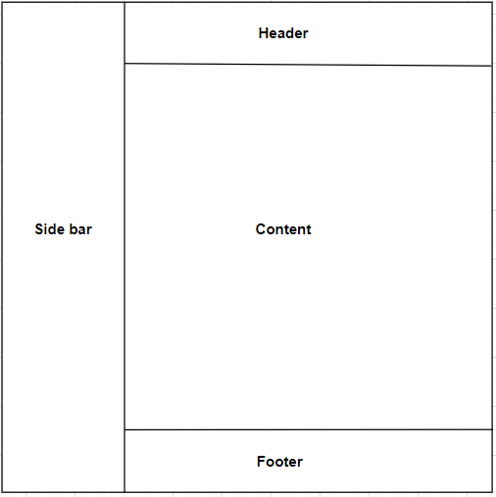

**Hình 4.4:** Bố cục giao diện

# Thiết kế lớp

Tiếp theo, em trình bày thiết kế chi tiết một số lớp quan trọng trong trang web. Đầu tiên là bảng 4.1 thể hiện lớp sách :

|  |
| --- |
| sach |
|  |
| +getAll()  +detail()  +add()  +edit()  +delete() |

**Bảng 4.1:** Thiết kế chi tiết lớp sách

* **getAll()**: lấy danh sách tất cả dữ liệu có trong CSDL
* **detail()**: lấy thông tin chi tiết
* **add()**: thêm mới thông tin
* **edit()**: cập nhật thông tin
  + **delete()**: xóa thông tin

Bảng 4.2 thể hiện lớp người dùng :

|  |
| --- |
| nguoidung |
| +getAll()  +detail()  +add()  +edit()  +delete() |

**Bảng 4.2:** Thiết kế chi tiết lớp người dùng

* + **getAll():** lấy danh sách tất cả dữ liệu có trong CSDL
  + **detail():** lấy thông tin chi tiết
  + **add():** thêm mới thông tin
  + **edit():** cập nhật thông tin
  + **delete():** xóa thông tin

Bảng 4.3 thể hiện lớp quản trị :

|  |
| --- |
| quantri |
|  |
| +getAll()  +detail()  +add()  +edit()  +delete() |

**Bảng 4.3:** Thiết kế chi tiết lớp quản trị

* **getAll():** lấy danh sách tất cả dữ liệu có trong CSDL
* **detail():** lấy thông tin chi tiết
* **add():** thêm mới thông tin
* **edit():** cập nhật thông tin
* **delete():** xóa thông tin

Bảng 4.4 thể hiện lớp lịch sử giao dịch :

|  |
| --- |
| lichsugiaodich |
|  |
| +getAll()  +detail()  +add()  +edit()  +delete() |

**Bảng 4.4:** Thiết kế chi tiết lớp lịch sử giao dịch

* + **getAll():** lấy danh sách tất cả dữ liệu có trong CSDL
  + **detail():** lấy thông tin chi tiết
  + **add():** thêm mới thông tin
  + **edit():** cập nhật thông tin
  + **delete():** xóa thông tin

# Thiết kế cơ sở dữ liệu

Trước tiên, em đưa ra biểu đồ ER như hình 4.62 để thấy được các thực thể, thuộc tính của thực thể và mối quan hệ giữa các thực thể.

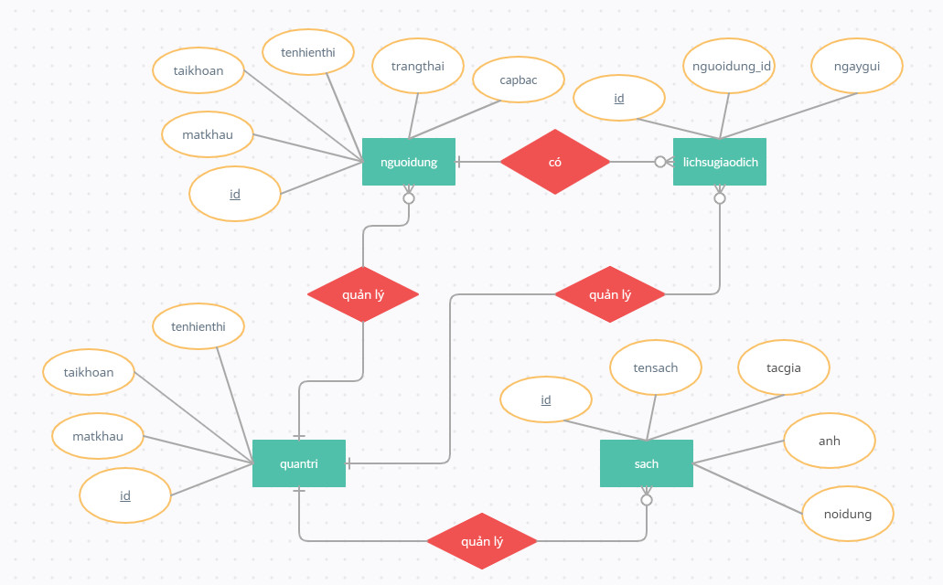

**Hình 4.5:** Sơ đồ thực thể liên kết ER

Dưới đây là hình 4.63 sơ đồ thiết kế chi tiết CSDL của một số bảng quan trọng trong hệ thống.

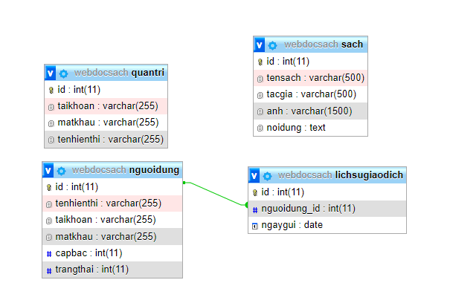

**Hình 4.6:** Chi tiết cơ sở dữ liệu

**Bảng sach**: Lưu thông tin về sách, mô tả chi tiết ở bảng 4.6

|  |  |  |
| --- | --- | --- |
| **Tên trường** | **Kiểu dữ liệu** | **Mô tả** |
| id(PK) | int | Khóa chính, id của sách |
| tensach | varchar | Tên của các loại sách trên website |
| tacgia | varchar | Người sáng tác ra sách |
| anh | varchar | Hình ảnh đại diện của sách |
| noidung | varchar | Nội dung cốt chuyện của sách |

**Bảng 4.6:** Thiết kế chi tiết bảng sach

**Bảng nguoidung**: Lưu giữ thông tin của người dùng, mô tả chi tiết ở bảng 4.7

|  |  |  |
| --- | --- | --- |
| **Tên trường** | **Loại dữ liệu** | **Mô tả** |
| id | int | Khóa chính, id của sản phẩm |
| tenhienthi | varchar | Tên của người dùng |
| taikhoan | varchar | Tên username của người dùng |
| matkhau | varchar | Mật khẩu tài khoản của người dùng |
| capbac | int | Bậc tài khoản của người dùng gồm bậc thường và bậc vip |
| trangthai | int | Trạng thái hoạt động của tài khoản |

**Bảng 4.7:** Thiết kế chi tiết bảng nguoidung

**Bảng quantri**: Lưu giữ thông tin quản trị, mô tả chi tiết ở bảng 4.8

|  |  |  |
| --- | --- | --- |
| **Tên trường** | **Loại dữ liệu** | **Mô tả** |
| id | int | Khóa chính, id của đánh giá |
| taikhoan | varchar | Tên tài khoản người dùng dùng đăng nhập hệ thống |
| matkhau | varchar | Mật khẩu tài khoản |
| tenhienthi | varchar | Tên hiển thị trên website của người dùng |

**Bảng 4.8:** Thiết kế chi tiết bảng quantri

**Bảng lichsugiaodich**: Lưu trữ thông tin của lịch sử giao dịch, mô tả chi tiết ở bảng 4.9

|  |  |  |
| --- | --- | --- |
| **Tên trường** | **Loại dữ liệu** | **Mô tả** |
| id | int | Khóa chính, id của bài hỏi đáp |
| nguoidung_id | int | Mã tài khoản người dùng |
| ngaygui | date | Ngày thực hiện giao dịch đăng ký tài khoản vip |

**Bảng 4.9:** Thiết kế chi tiết bảng lichsugiaodich

# Xây dựng ứng dụng

# Thư viện và công cụ sử dụng

Các thư viện và công nghệ sử dụng được trình bày ở bảng 4.13.

# Mục đích Công cụ Địa chỉ URL

Ngôn ngữ lập trình

PHP 7.30.6

https://php.com/

Xây dựng giao diện ứng dụng

HTML https://www.w3schools.com/html/

Quản lý cơ sở dữ liệu MySQL [https://www](http://www.mysql.com/).my[sql.com/](http://www.mysql.com/)

Trình soạn thảo văn bản

Chuyển đổi giao diện

Visual Code

CSS

https://code.visualstudio.com/ https://www.w3schools.com/css/

Framework hỗ trợ xây dựng giao diện

Công cụ hỗ trợ chạy máy chủ

Bootstrap https://www.w3schools.com/bootstrap/

Xampp https://www.apachefriends.org/

**Bảng 4.13:** Danh sách thư viện và công cụ sử dụng

# Kết quả đạt được

Qua những tìm hiểu và phân tích, em đã xây dựng một trang web đọc sách điện tử với các chức năng chính :

* Giao diện hiển thị Sách mới
* Chức năng đăng ký
* Giao diện cho người dùng đăng ký
* Chức năng đăng nhập
* Giao diện cho người dùng đăng nhập
* Chức năng đọc chi tiết bài đăng
* Chức năng nâng cấp VIP
* Giao diện cho người dùng thực hiện nâng cấp VIP
* Chức năng đăng nhập dành cho Quản trị viên
* Chức năng quản lý sách cho Quản trị viên
* Chức năng thêm mới sách
* Chức năng cập nhập sách
* Chức năng xóa sách
* Chức năng quản lý người dùng
* Chức năng hiển thị danh sách người dùng
* Chức năng khóa người dùng
* Chức năng mở khóa người dùng
* Chức năng quản lý lịch sử giao dịch
* Chức năng hiển thị danh sách các giao dịch
* Chức năng xác nhận giao dịch

# Minh họa các chức năng chính

* Chức năng đăng ký: giao diện được xây dựng như hình 4.7

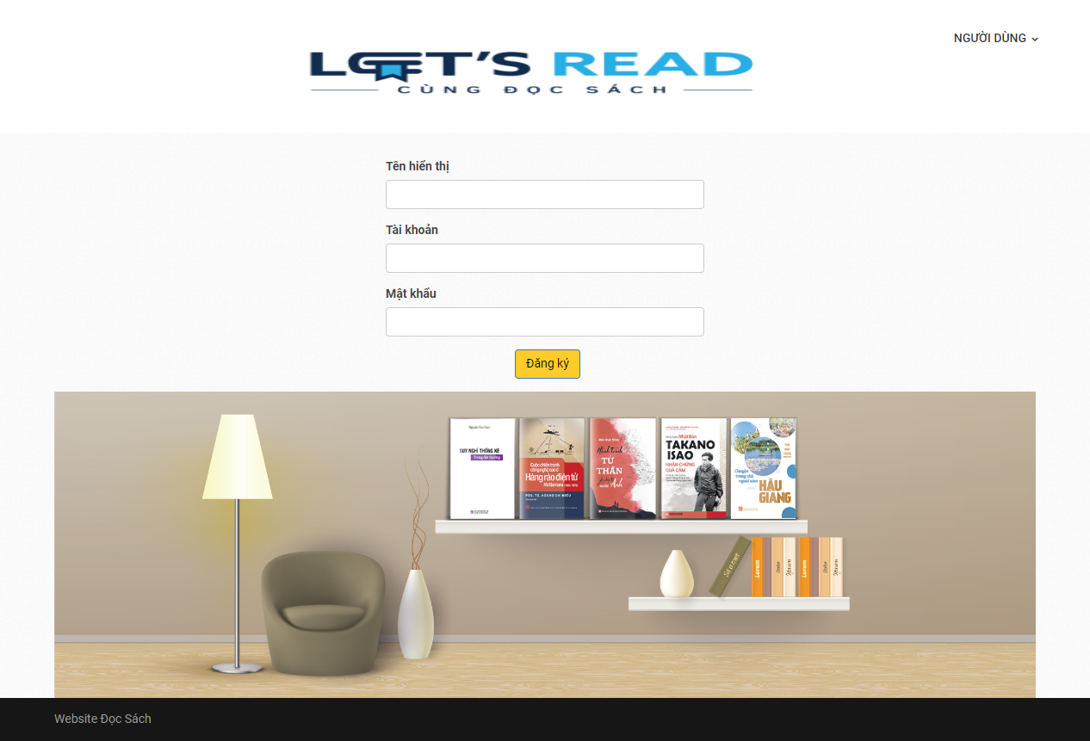

**Hình 4.7:** Giao diện chức năng đăng ký tài khoản mới

* Giao diện màn homepage: hiển thị sau khi người dùng đăng nhập hoặc đăng ký tài khoản.

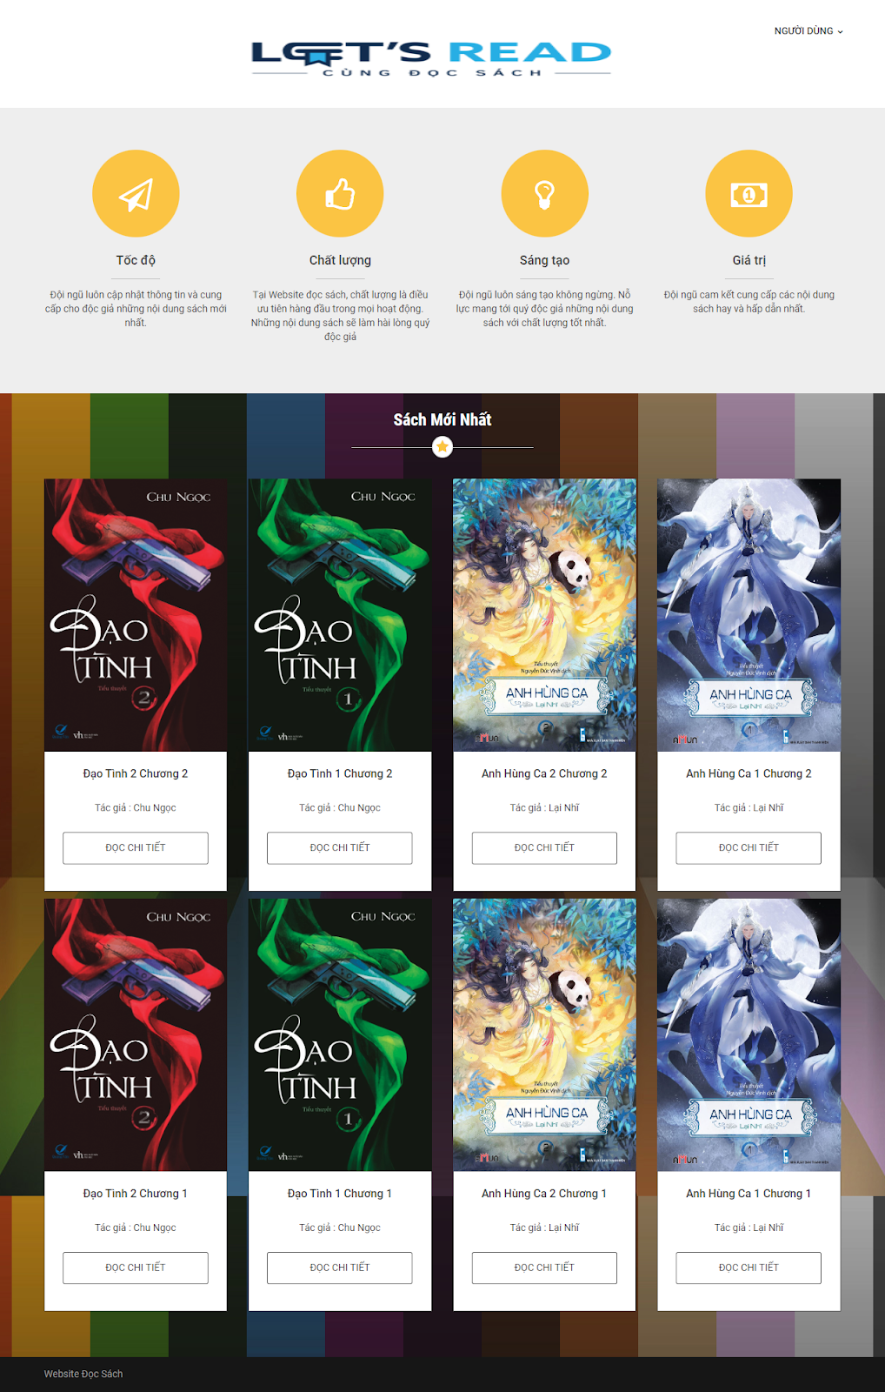

**Hình 4.8:** Giao diện trang chủ

Hình 4.8 là giao diện trang chủ: Giao diện trang chủ của website tìm phòng trọ cần phải trực quan và thu hút người dùng. Trang chủ thường bao gồm các mục như tiêu đề, banner quảng cáo, danh sách các cuốn sách mới nhất tìm kiếm, các chức năng đăng nhập/đăng ký và nút nâng cấp tài khoản VIP. Giao diện trang chủ cần phải thân thiện với người dùng và dễ dàng sử dụng trên các thiết bị di động

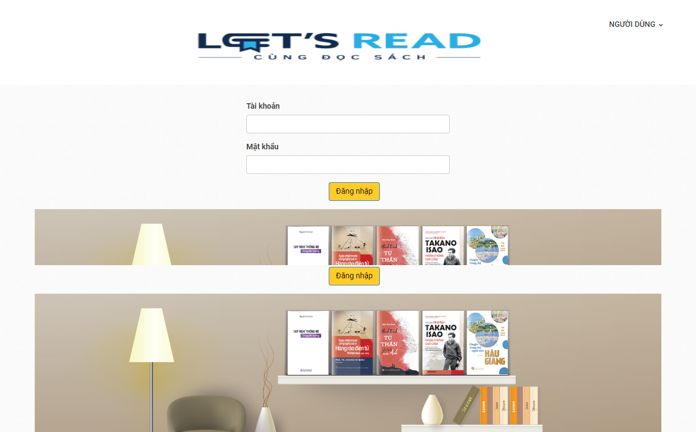

**Hình 4.9:** Giao diện chức năng đăng nhập

Giao diện cho người dùng đăng ký: Website tìm phòng trọ cung cấp giao diện cho người dùng đăng ký tài khoản bằng cách nhập thông tin cá nhân như tên, username và mật khẩu.

Chức năng đăng nhập: Người dùng có thể đăng nhập vào tài khoản của mình trên website tìm phòng trọ để truy cập vào các tính năng và chức năng khác.

Giao diện cho người dùng đăng nhập: Website tìm phòng trọ cung cấp giao diện cho người dùng đăng nhập bằng cách nhập tài khoản và mật khẩu đã đăng ký trước đó.

Chức năng đọc chi tiết bài đăng: Người dùng có thể xem nội dung chi tiết của các đầu sách, bao gồm các thông tin về tác giả, mô tả sách và chương trình đọc sách trực tuyến.

Giao diện hiển thị nội dung chi tiết của sách: Website tìm phòng trọ cung cấp giao diện hiển thị nội dung chi tiết của sách, bao gồm các thông tin về tác giả, mô tả sách, nội dung.

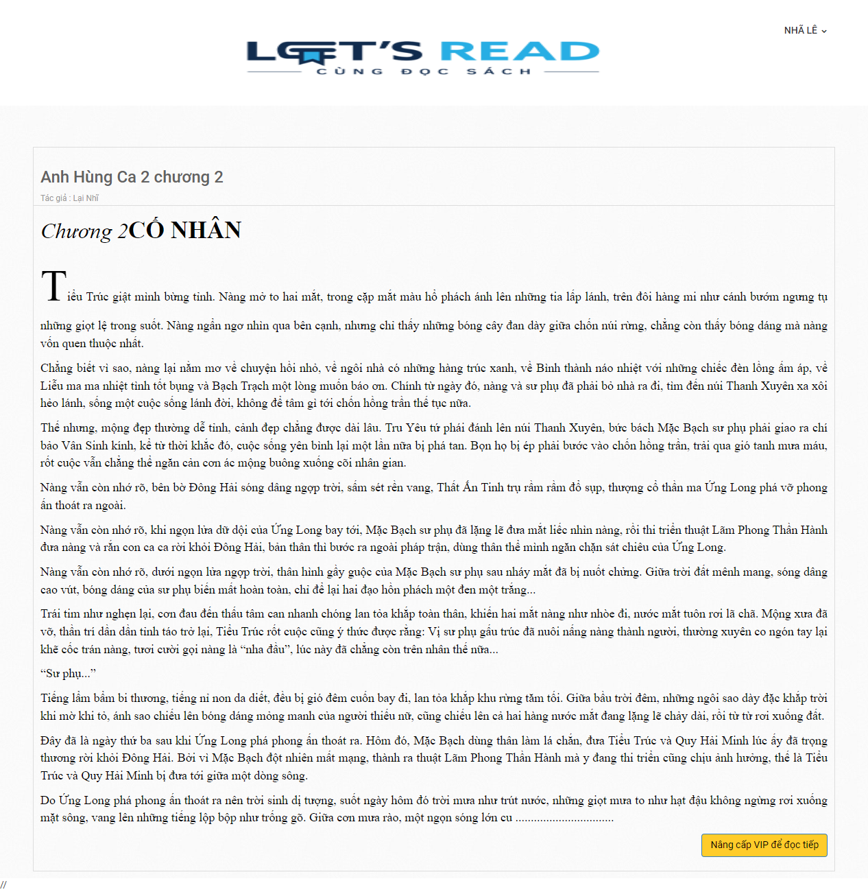

**Hình 4.10:** Giao diện chi tiết bài đăng

Chức năng nâng cấp VIP: Người dùng có thể nâng cấp tài khoản VIP để truy cập vào các tính năng và chức năng khác, chẳng hạn như đọc sách không giới hạn nội dung.

Giao diện cho người dùng thực hiện nâng cấp VIP: Website tìm phòng trọ cung cấp giao diện cho người dùng thực hiện nâng cấp tài khoản VIP bằng cách thanh toán phí nâng cấp tài khoả

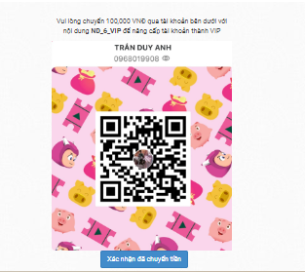

**Hình 4.11:** Giao diện chức năng nâng cấp VIP

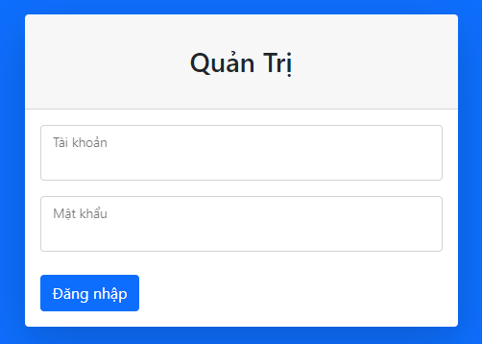

**Hình 4.12:** Giao diện chức năng đăng nhập quản trị

Hình 4.12 là giao diện chức năng đăng nhập dành cho Quản trị viên: Quản trị viên có thể đăng nhập vào tài khoản của mình để truy cập vào các tính năng và chức năng quản lý của website tìm phòng trọ.

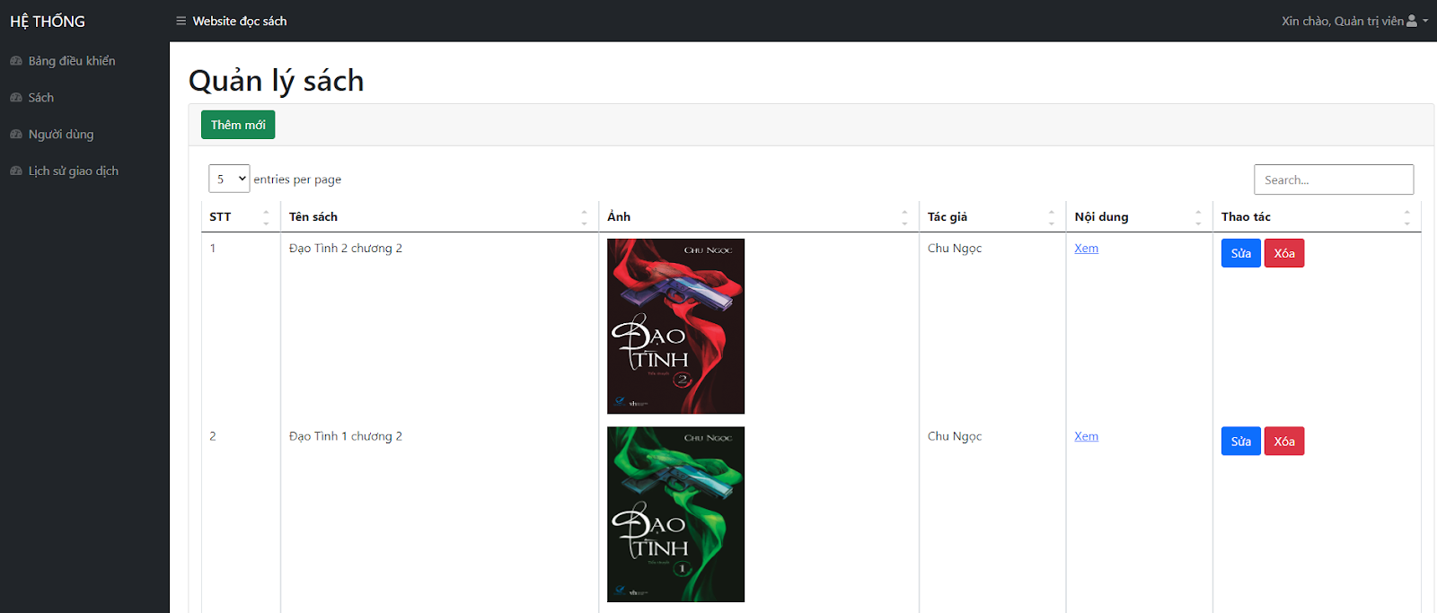

**Hình 4.13:** Giao diện chức năng quản lý sách

Hình 4.13 là giao diện chức năng quản lý sách cho Quản trị viên: Quản trị viên có thể quản lý các thông tin liên quan đến sách trên website tìm phòng trọ

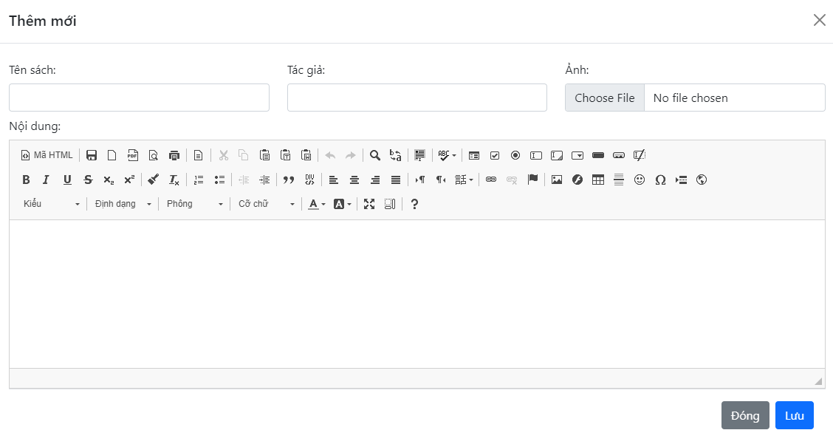

**Hình 4.14:** Giao diện chức năng thêm mới sách

Hình 4.14 giao diện chức năng thêm mới sách: Quản trị viên có thể thêm mới các đầu sách vào danh sách sách của website để người dùng có thể đọc..

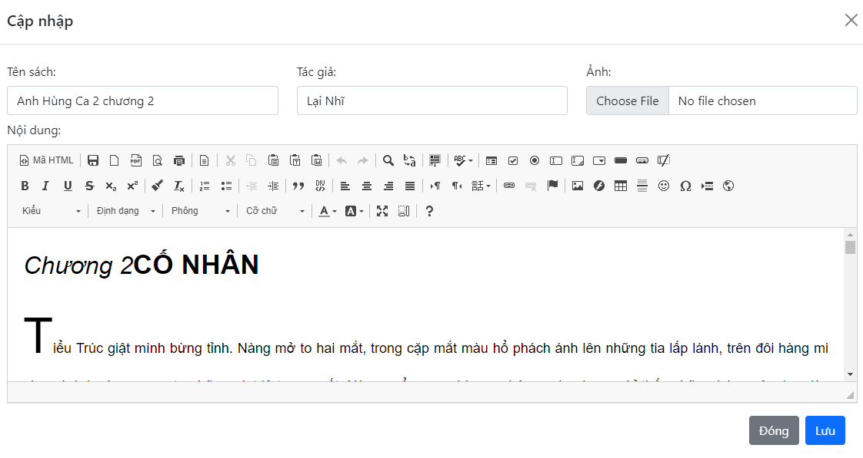

**Hình 4.15:** Giao diện chức năng cập nhật sách

Hình 4.15 là giao diện của chức năng cập nhật sách: Quản trị viên có thể cập nhật thông tin liên quan đến sách, chẳng hạn như tác giả, năm xuất bản, mô tả sách và chương trình đọc sách trực tuyến..

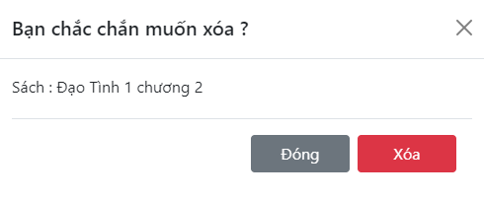

**Hình 4.16:** Giao diện chức năng xóa sách

Hình 4.16 là giao diện chức năng xóa sách: Quản trị viên có thể xóa các đầu sách không còn phù hợp hoặc không còn được cung cấp trên website tìm phòng trọ.

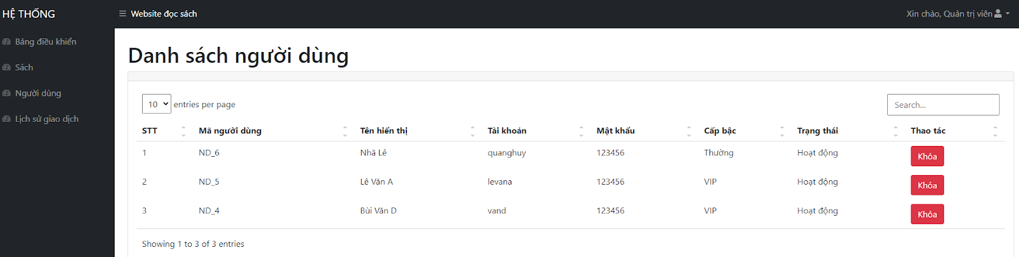

**Hình 4.17:** Giao diện chức năng quản lý người dùng

Hình 4.17 là giao diện chức năng quản lý người dùng: Quản trị viên có thể quản lý các thông tin liên quan đến người dùng trên website tìm phòng trọ. Chức năng hiển thị danh sách người dùng: Quản trị viên có thể hiển thị danh sách người dùng để quản lý thông tin của họ.

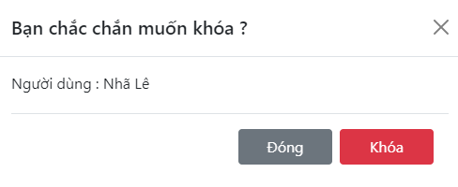

**Hình 4.18:** Giao diện chức năng khóa người dùng

Hình 4.18 là giao diện chức năng khóa người dùng: Quản trị viên có thể khóa tài khoản của người dùng nếu cần thiết, chẳng hạn như vi phạm quy định của website tìm phòng trọ.

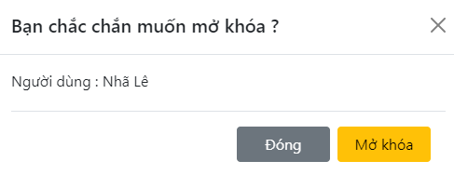

**Hình 4.19:** Giao diện chức năng mở khóa người dùng

Hình 4.19  Chức năng mở khóa người dùng: Quản trị viên có thể mở khóa tài khoản của người dùng.

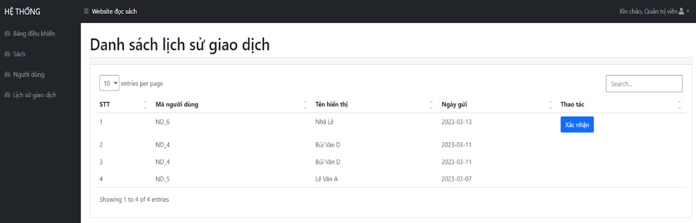

**Hình 4.20:** Giao diện chức năng quản lý lịch sử giao dịch

Hình 4.20 giao diện chức năng quản lý lịch sử giao dịch thanh toán : Quản trị viên có thể quản lý các thông tin liên quan đến lịch sử giao dịch thanh toán của người dùng trên website tìm phòng trọ. chức năng hiển thị danh sách các giao dịch: Quản trị viên có thể hiển thị danh sách các giao dịch để quản lý thông tin của người dùng.

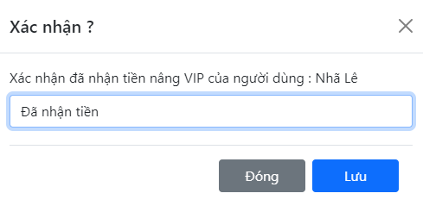

**Hình 4.21:** Giao diện chức năng xác nhận giao dịch

Hình 4.21 là giao diện của chức năng xác nhận giao dịch: Quản trị viên có thể xác nhận các giao dịch đã được thực hiện bởi người dùng trên website tìm phòng trọ

# Kiểm thử

Sau khi phát triển hệ thống với những chức năng cơ bản, em tiến hành kiểm thử hệ thống nheo kịch bản trình bày ở bảng 4.15

|  |  |  |  |
| --- | --- | --- | --- |
| STT | Chức năng | Kịch bản kiểm thử | Kết quả mong đợi |
| 1 | Giao diện hiển thị Sách mới | .Truy cập trang chủ  Hiển thị danh sách các sách mới | Hiển thị danh sách các sách mới |
| 2 | Chức năng đăng ký | Điền thông tin đăng ký và gửi yêu cầu đăng ký  Gửi xác nhận đăng ký đến người dùng | Lưu vào CSDL và hiển thị thông tin cho người dùng |
| 3 | Giao diện cho người dùng đăng ký | Hiển thị giao diện đăng ký cho người dùng | Hiển thị giao diện đăng ký cho người dùng |
| 4 | Chức năng đăng nhập | Điền thông tin đăng ký và gửi yêu cầu đăng nhập  Gửi xác nhận đăng nhập đến người dùng | Gửi xác nhận đăng nhập đến người dùng |

**Bảng 4.15:** Bảng phương pháp kiểm thử

Tiếp theo đó, em tiến hành kiểm thử trên các trình duyệt và tóm tắt vào bảng

4.16 .

|  |  |  |
| --- | --- | --- |
| **Chức năng kiểm thử** | **Chrome** | **FireFox** |
| Giao diện hiển thị Sách mới | Pass | Pass |
| Chức năng đăng ký | Pass | Pass |
| Giao diện cho người dùng đăng ký | Pass | Pass |
| Chức năng đăng nhập | Pass | Pass |
| Giao diện cho người dùng đăng nhập | Pass | Pass |
| Chức năng đọc chi tiết bài đăng | Pass | Pass |
| Giao diện hiển thị nội dung chi tiết của sác | Pass | Pass |
| Chức năng nâng cấp VIP | Pass | Pass |
| Giao diện cho người dùng thực hiện nâng cấp VIP | Pass | Pass |
| Chức năng đăng nhập dành cho Quản trị viên | Pass | Pass |
| Chức năng quản lý sách cho Quản trị viên | Pass | Pass |
| Chức năng thêm mới sách | Pass | Pass |
| Chức năng cập nhập sách | Pass | Pass |
| Chức năng xóa sách | Pass | Pass |
| Chức năng quản lý người dùng | Pass | Pass |
| Chức năng hiển thị danh sách người dùng | Pass | Pass |
| Chức năng khóa người dùng | Pass | Pass |
| Chức năng mở khóa người dùng | Pass | Pass |
| Chức năng quản lý lịch sử giao dịch | Pass | Pass |
| Chức năng hiển thị danh sách các giao dịch | Pass | Pass |
| Chức năng xác nhận giao dịch | Pass | Pass |

**Bảng 4.16:** Bảng kết quả kiểm thử

# Triển khai

Trang web từ điển mỹ phẩm được triển khai trên máy chủ xampp

Ngoài ra, ứng dụng có thể cài đặt chạy thử nghiệm trên localhost. Để chạy thử nghiệm ứng dụng trên localhost cần thực hiện tuần tự các bước sau (i) cài đặt môi trường, cấu hình ứng dụng như: Apache, PHP, Git, MySQL (ii) clone mã nguồn ứng dụng, (iii) cài đặt các thư viện cần thiết, (iv) cấu hình file môi trường cho server kết nối với CSDL, (v) chạy khởi tạo Database MySQL và (vi) chạy ứng dụng.

Trong **chương** **4** này, em đã trình bày chi tiết về lựa chọn thiết kế kiến trúc, thiết kế cơ sở dữ liệu, các chức năng minh họa, và quá trình kiểm thử, dự định triển khai của hệ thống.

# CHƯƠNG 5. KẾT LUẬN VÀ HƯỚNG PHÁT TRIỂN

# Kết luận

Sau khi tìm hiểu, phân tích và tiến hành phát triển dự án, cùng với sự hướng dẫn tận tình của TS. Đỗ Quốc Huy, em đã hoàn thành trang web đọc sách điện tử với đầy đủ các tính năng cần thiết. Đây là trang web phục vụ nhu cầu tìm kiếm thông tin chi tiết về sách. Trang web có các tính năng như:

* Chức năng đăng ký
* Chức năng đăng nhập
* Chức năng đọc chi tiết bài đăng
* Chức năng nâng cấp VIP
* Chức năng đăng nhập dành cho Quản trị viên
* Chức năng quản lý sách cho Quản trị viên
* Chức năng thêm mới sách
* Chức năng cập nhập sách
* Chức năng xóa sách
* Chức năng quản lý người dùng
* Chức năng hiển thị danh sách người dùng
* Chức năng khóa người dùng
* Chức năng mở khóa người dùng
* Chức năng quản lý lịch sử giao dịch
* Chức năng hiển thị danh sách các giao dịch

Chức năng xác nhận giao dịchTuy nhiên, bên cạnh những chức năng nổi bật, em cũng nhận thấy trang web vẫn còn nhiều hạn chế như (i) Tốc độ xử lý dữ liệu còn chậm, (ii) Lượng dữ liệu còn hạn chế.

# Hướng phát triển

Hiện tại đồ án mới chỉ hoàn thành các chức năng cơ bản là: đăng ký tài khoản vip, thanh toán online qua QR code, quản lý kích hoạt các tài khoản VIP, quản lý giao dịch thanh toán.

Cải thiện giao diện người dùng: Thiết kế một giao diện đẹp mắt và dễ sử dụng là một yếu tố quan trọng để thu hút và giữ chân người dùng. Các chủ sở hữu website đọc sách cần tập trung vào việc cải thiện giao diện người dùng, đồng thời cải tiến trải nghiệm người dùng để họ có thể tìm kiếm và đọc sách một cách dễ dàng hơn.

Nâng cao chất lượng nội dung: Chất lượng nội dung là yếu tố quan trọng để thu hút người đọc. Phát triển ứng dụng di động: Việc phát triển ứng dụng di động cho phép người dùng đọc sách một cách dễ dàng hơn trên các thiết bị di động, giúp thu hút đối tượng người dùng mới và tăng tính tiện lợi cho người dùng.

Tối ưu hóa SEO: Tối ưu hóa SEO giúp trang web đọc sách của bạn được xếp hạng cao trên các công cụ tìm kiếm, từ đó thu hút lượng truy cập lớn từ người dùng và tăng khả năng tiếp cận với đối tượng người dùng mới.

Hợp tác với các nhà xuất bản: Hợp tác với các nhà xuất bản để cung cấp các tác phẩm mới nhất và nổi tiếng, từ đó tăng tính độc đáo và thu hút đối tượng người dùng mới.

Tăng tính tương tác của người dùng: Tăng tính tương tác của người dùng bằng cách cung cấp các tính năng cho phép người dùng đánh giá, bình luận và chia sẻ sách trên các mạng xã hội, tạo sự tương tác giữa người dùng và độc giả khác.

Trong tương lai, có thể xây dựng thêm 1 số chức năng:

Trong tương lai, để nâng cao chất lượng dịch vụ và đáp ứng nhu cầu người dùng, có thể phát triển thêm các chức năng và tính năng mới, bao gồm:

Tích hợp các tính năng đọc sách offline và lưu trữ để đọc sau

Tăng tính tương tác với người dùng thông qua các hoạt động tương tác như thảo luận sách, đánh giá sách, tạo danh sách yêu thích

Tối ưu hóa trang web để có thể truy cập và sử dụng dễ dàng trên các thiết bị di động

Tích hợp hệ thống đề xuất sách dựa trên lịch sử đọc sách của người dùng

Phát triển các tính năng liên quan đến các thể loại sách đặc biệt như sách tiếng Anh, sách kinh doanh, sách khoa học, v.v.

Đồng thời, cần tăng cường quảng bá và marketing để thu hút nhiều người dùng và nâng cao vị thế của trang web trong thị trường đọc sách trực tuyến.

Trong **chương** **5**, em đã trình bày kết luận chung, tự đánh giá về ĐATN và nêu ra hướng phát triển trong tương lai.

# TÀI LIỆU THAM KHẢO

1. P. M. Tuấn, *giáo trình thiết kế hệ thống thông tin*. nhà xuất bản Hà Nội, 2005.
2. *Similarity functions*, [https : / / neo4j . com / docs / graph - data - science/current/algorithms/similarity-functions/](https://neo4j.com/docs/graph-data-science/current/algorithms/similarity-functions/), Ac- cessed: 2022-08-01.
3. P. V. Toàn, *Cách xây dựng một hệ gợi ý*, [https://viblo.asia/p/lam- the-nao-de-xay-dung-mot-recommender-system-rs-phan-](https://viblo.asia/p/lam-the-nao-de-xay-dung-mot-recommender-system-rs-phan-3-E375zbeW5GW) [3-E375zbeW5GW](https://viblo.asia/p/lam-the-nao-de-xay-dung-mot-recommender-system-rs-phan-3-E375zbeW5GW), Accessed: 2022-08-01.
4. X. Su and T. M. Khoshgoftaar, “A survey of collaborative filtering tech- niques,” *Advances in artificial intelligence*, vol. 2009, 2009.